SPESIFIKASI KEBUTUHAN PERANGKAT LUNAK

Class Finder Service

William Aristea Tantiono / 18215011

Program Studi Sistem dan Teknologi Informasi

STEI - ITB

Jl. Ganesha 10, Bandung 40132

Daftar Isi

**Deskripsi Umum Perangkat Lunak** **3**

Deskripsi Umum Sistem 3

Batasan 3

**Deskripsi Kebutuhan** **3**

Kebutuhan Fungsional 3

Kebutuhan Non-Fungsional 4

**Implementasi** **4**

Kebutuhan Pengembangan 4

Kebutuhan Implementasi 5

Desain Umum 5

Tabel Basis Data 5

Schedule 5

# 

# Deskripsi Umum Perangkat Lunak

## Deskripsi Umum Sistem

Sistem *Class Finder Service* merupakan sebuah *webservice* yang dapat digunakan untuk mencari informasi tentang suatu mata kuliah yang terdapat dalam program pendidikan S1 Institut Teknologi Bandung. Pengguna dapat mengakses *webservice* melalui URL yang ada, kemudian data mata kuliah akan ditampilkan dalam format yang memungkinkan komunikasi antar mesin (misal JSON). Dari sisi administrator, sistem ini dapat digunakan untuk mengambil data (*scrap*) *web* akademik.itb.ac.id yang berisi tentang informasi mata kuliah. Pengambilan data tersebut memerlukan *credentials* dari *administrator* tersebut karena sistem akan menggunakan akun *administrator* untuk mengakses *web* tersebut berulang - berulang.

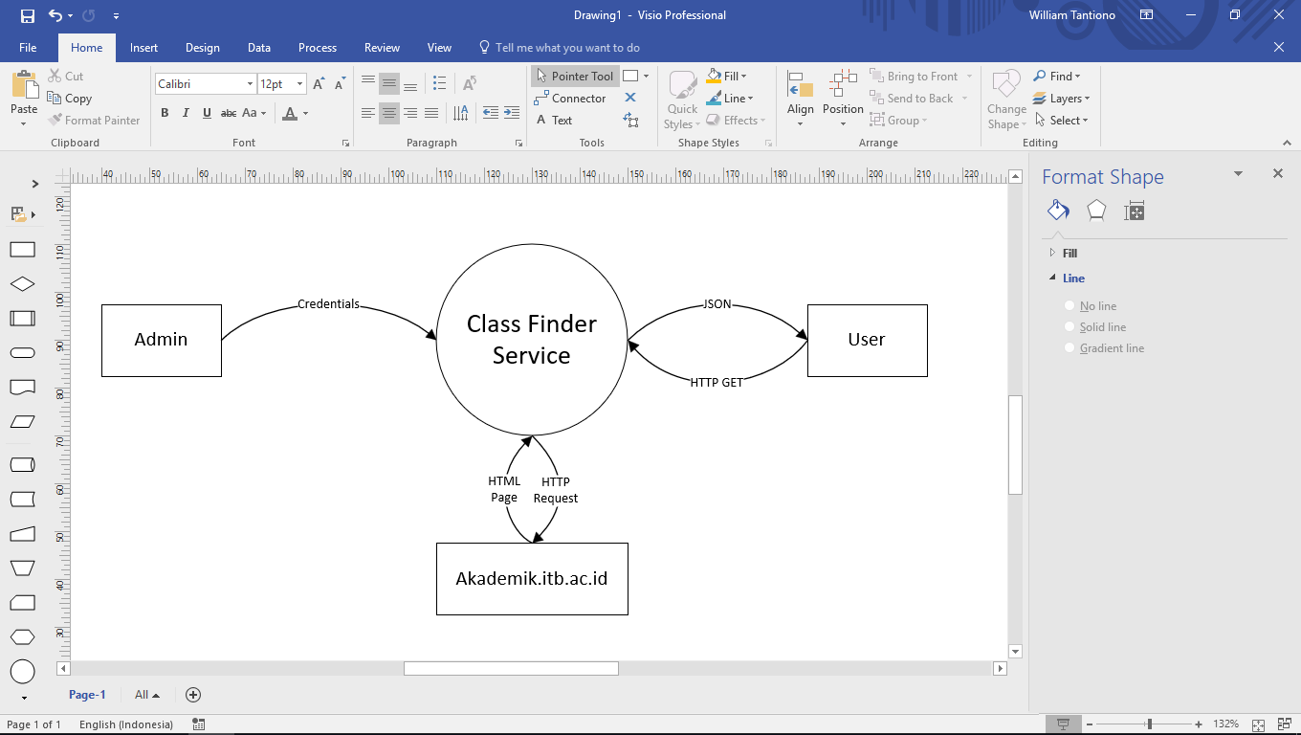

**Gambar 1 Gambaran Umum Peran Sistem *Class Finder Service***

## Batasan

Batasan - batasan yang dimiliki oleh sistem antara lain:

1. Sistem memanfaatkan jadwal yang tersedia pada akademik.itb.ac.id
2. Admin harus memiliki akun yang valid untuk melakukan login pada *web* akadmik.itb.ac.id

# Deskripsi Kebutuhan

## Kebutuhan Fungsional

|  |  |  |
| --- | --- | --- |
| **ID** | **Kebutuhan** | **Penjelasan** |
| FR-01 | Aplikasi dapat mengambil data dari *web* akademik.itb.ac.id | Data berupa halaman HTML akan diambil dari *website*, di*parse*, dibentuk menjadi sebuah tipe data terformat (misal *struct* atau objek) |
| FR-02 | Aplikasi dapat memasukkan data yang telah diambil dari *web* ke dalam basis data | Aplikasi dapat memasukan data yang telah terformat ke dalam basis data lokal |
| FR-03 | Aplikasi dapat menampilkan data dalam basis data saat URL diakses oleh pengguna | Aplikasi dapat diakses dengan melalui URL yang ada |

## Kebutuhan Non-Fungsional

|  |  |  |
| --- | --- | --- |
| **ID** | **Kebutuhan** | **Penjelasan** |
| NF-01 | Tempat penyimpanan cukup untuk menyimpan semua *entry* jadwal | Basis data harus dapat memuat semua *entry* jadwal yang terdapat dalam *web* akademik.itb.ac.id |
| NF-02 | Data yang ditampilkan dengan format yang dapat diolah oleh mesin | Saat URL diakses data akan ditampilkan dengan bentuk yang dapat diolah mesin, misal JSON atau XML |

# Implementasi

## Kebutuhan Pengembangan

Aplikasi ini dijalankan pada sistem dengan spesifikasi:

1. Perangkat Lunak

OS : Windows 10 atau Ubuntu (Desktop/Server)

DBMS : MongoDB

Aplikasi : - Git (Github, Bitbucket, atau sejenisnya)

* Slack
* Trello

- Go *compiler*

- *Text editor* (Sublime, VS Code, atau sejenisnya)

- *Browser*

*-* Aplikasi pembuat dokumen (Microsoft Word atau sejenisnya)

*Library ext.*: - github.com/gorilla/context

* gopkg.in/mgo.v2

Bahasa : Cmd/Shell, Golang

B. Perangkat Keras

CPU : Intel i3 (minimum)

*Peripherals* : - *Keyboard*

* *Monitor*
* *Mouse* (opsional)

Penyimpanan : 10GB

RAM : 2GB

C. Sumber Daya

* Listrik
* Internet

D. Sumber Daya Manusia

* *Programmer* yang memiliki kemampuan membuat program Go yang cukup

E. Data

* *Credentials* untuk *login* ke *web* akademik.itb.ac.id
* *web* akademik.itb.ac.id

## Kebutuhan Implementasi

Aplikasi ini dijalankan pada sistem dengan spesifikasi:

1. Perangkat Lunak

OS : Ubuntu Server (VM)

DBMS : MongoDB

Aplikasi : - Git

- Go *compiler*

*Library ext.*: - github.com/gorilla/context

* gopkg.in/mgo.v2

Bahasa : Shell, Golang

B. Perangkat Keras

CPU : Intel i3 (minimum)

*Peripherals* : - *Keyboard*

* *Monitor*

Penyimpanan : 10GB

RAM : 2GB

C. Sumber Daya

* Listrik
* Internet

## Desain Umum

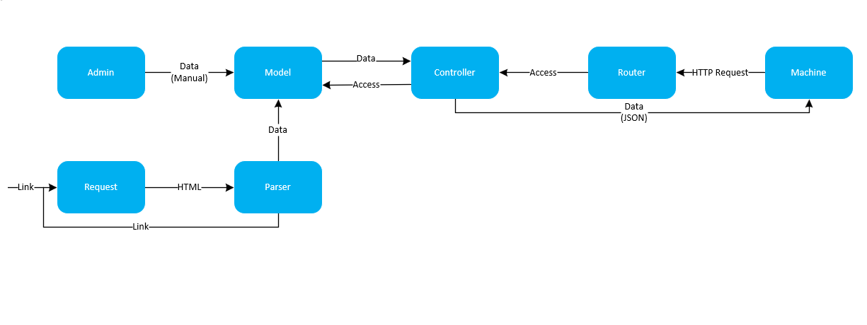

**Gambar 2 Desain Umum Sistem *Class Finder Service***

## Tabel Basis Data

### *Schedule*

Berikut adalah isi dari tabel *schedule* yang disimpan

|  |  |  |
| --- | --- | --- |
| **Kolom** | **Tipe** | **Deskripsi isi** |
| ID (PK) | bson.ObjectId | Random unique |
| Code | string | Kode mata kuliah |
| Subject | string | Nama mata kuliah |
| SKS | int | Jumlah SKS |
| ClassNum | string | Nomor kelas |
| Lecturer | []string | Daftar nama pengajar |
| StudentAmt | int | Jumlah peserta |
| Daytime | []daytime | Daftar terformat yang berisi hari, ruangan, waktu mulai, waktu selesai (dalam kode ITB, ‘1’ berarti jam 7 pagi), tipe (kelas atau tutorial) |